

Manual de Usuario
Proyecto Bank Savior
GRUPO: GR-2

Autores: Juan Carrillo / Max Carrión / Xavier Carpio
Versión: 1.00
Fecha: 02/03/2022

HOJA DE CONTROL

Organismo | ESCUELA POLITECNICA NACIONAL – GR1ISW_2021-2: GRUPO GR2
Proyecto | Bank Savior
Entregable | Manual de Usuario
Autor | Juan Carrillo / Max Carrión / Xavier Carpio
Versión/Edición | 1:00 | Fecha Versión |  | 02/03/2022
Nº Total de Páginas |  |  | 11

INDICE
1 DESCRIPCIÓN DEL SISTEMA 4
1.1 Objeto del Proyecto 4
1.2 Objetivo del documento 4
1.3 Participantes 4
2 MANUAL DE USUARIO 5
2.1 Pantalla de Inicio 5
2.2 Menú 5
3 DESCRIPCIÓN DEL SISTEMA 7
3.1 Subsistema 1 7
3.1.1 Pantalla 1 7
3.1.2 Mensajes de error 7
3.1.3 Ayudas contextuales 7
4 FAQ 8
5 ANEXOS 9
6 GLOSARIO 10
7 BIBLIOGRAFÍA Y REFERENCIAS 11

- DESCRIPCIÓN DEL SISTEMA

  - Objeto del Proyecto

En el transcurso de nuestras vidas cada persona recibe un sueldo, comisión o salario con el cual sustentan la calidad de vida que llevan. Gran parte de las veces se cuestionan al
momento de realizar una decisión financiera importante sobre si es rentable o no. Por
ello hemos pensado en crear una aplicación de consultoría “Bank Savior” en donde el usuario puede realizar consultas sobre posibles decisiones al gestionar su dinero o de algún negocio.
  - Objetivo del documento
El presente documento tiene como propósito mostrar al usuario el funcionamiento de la aplicación de escritorio “Bank Savior” de una manera clara y concisa.
  - Participantes
Participantes: | Juan Carrillo / Max Carrión / Xavier Carpio
Organización: | ESCUELA POLITECNICA NACIONAL – GR1ISW_2021-2: GRUPO GR2

Tabla 1: Participantes

- MANUAL DE USUARIO
  - Pantalla de Inicio
La pantalla de inicio en la aplicación consiste en un login donde es necesario colocar el username “admin” y password “admin” ambas todo en minúscula y sin espacios. Luego de ello dar clic en el botón login para poder entrar al menú con las diversas opciones que proporciona Bank Savior

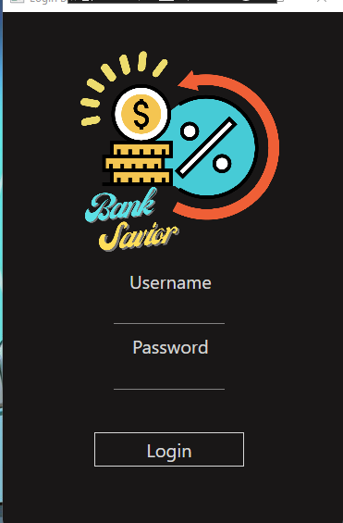

Ilustración 1 Inicio de Bank Savior
  - Menú
En la pantalla de Menú Bank Savior ofrece 4 opciones que pueden ayudar al usuario a consultar posibles decisiones financieras a tomar: Interés compuesto, prestamos, VAR/TIR y punto de equilibrio. Adicional a ello hay un apartado de “Creadores” donde se ven los autores del software y finalmente un botón para cerrar sección, para acceder basta con dar clic en el botón respectivo.

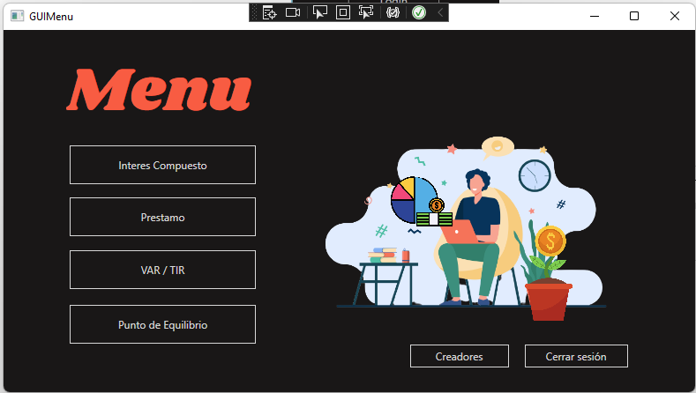

Ilustración 2 Menú de Bank Savior
    - Interés Compuesto
Si el usuario decide hacer una consulta de Interés compuesto el sistema necesita tener los datos de capital inicial, el tiempo (en años), la tasa de interés estimada (anual) estos datos solo son numéricos mayores o iguales a cero, pueden ser del tipo entero o decimal exceptuando el campo de “Tiempo en años” que admite netamente enteros.
Como segundo paso debe seleccionar la frecuencia de capitalización que desea, BankSavior ofrece la posibilidad de elegir entre anualmente, semestralmente, trimestral, mensualmente o diariamente si así lo desea y finalmente dar clic en calcular. El resultado se mostrará en el formato “En un X años tendrá $XXXXX”.
Si el usuario desea hacer una nueva consulta tendrá que dar clic en el botón “borrar” para que se haga un reseteo a los campos. Volver a repetir el procedimiento descrito arriba.

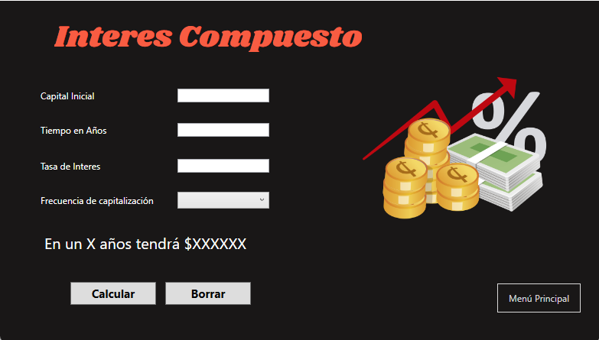
Ilustración 2.1 Menú de Bank Savior – Panta de interés compuesto
    - Prestamos

- DESCRIPCIÓN DEL SISTEMA
<Introduzca contenido y borre cuadro>
En esta sección se describirá la interfaz gráfica con las principales características de la aplicación. Se deberán exponer las pantallas anteriormente expuestas, así como las dependientes. Hay que ir explicando las distintas pantallas de la aplicación siguiendo los caminos lógicos que el usuario realizaría.
Recoger los distintos subsistemas, definidos en el documento de análisis e ir exponiendo la funcionalidad de forma estructurada.
Para cada pantalla, explicar los mensajes de error que pueden aparecer y las ayudas contextuales que aparecen.
  - Subsistema 1
<Introduzca contenido y borre cuadro>
En este apartado se deberá explicar la funcionalidad que agrupa el subsistema. Se Indicarán las distintas pantallas que comprenden el subsistema.
    - Pantalla 1
    - Mensajes de error
    - Ayudas contextuales

- FAQ
<Introduzca contenido y borre cuadro>
A continuación se inclurá una lista de las preguntas o dudas más frecuentes (Frequently Asked Questions) que pueden surgirle a un usuario del sistema junto a una explicación para cada una de ellas.

- ANEXOS
<Introduzca contenido y borre cuadro>
Anexar cuantas referencias sean de interés para la comprensión del sistema.
- GLOSARIO
<Introduzca contenido y borre cuadro>
Este punto contendrá la definición de todos los términos utilizados, y se considere de interés para la comprensión del sistema.

Término | Descripción

- BIBLIOGRAFÍA Y REFERENCIAS
<Introduzca contenido y borre cuadro>
En este punto se incluirán las referencias a la documentación utilizada para la elaboración de dicho documento.

Referencia | Título
......... | ........
.......... | ........

